C 复习

- 不考如下内容：
- 计算机组成基础 （可以考进制转换）
- 条件编译 （可以考宏定义）
- 递归函数编写 （可以考递归程序阅读）
- 位运算
- 共用体
- 枚举类型

一
1）合法的用户标识符考查：合法的要求是由字母，数字，下划线组成，以字母或下划线开头。
包含有其它元素或第一个为数字就是错误的。另外关键字不可以作为用户标识符号。
If 是可以做为用户标识符。因为If 中的第一个字母大写了，所以不是关键字。

2）实型数据的合法形式：
2.333e-1 就是合法的，且数据是2.333×10⁻¹。
考试口诀：e 前e 后必有数，e 后必为整数。.

3）字符数据的合法形式:：
'a' 是字符占一个字节，"a"是字符串占两个字节(含有一个串尾’\0’符号)。
'0' 的ASCII 数值表示为48，'a' 的ASCII 数值是97，'A'的ASCII 数值是65。
'65' "1" 都是表示单个字符的错误形式。
字符可以进行算术运算： '0' – 0 = 48， 即字符的ascii码参加算术运算。
大写字母和小写字母转换的方法： 'A'+32='a' 相互之间一般是相差32。

4） 整型一般是2/或4字节, 字符型是一个字节，双精度一般是4 个字节：
考试时候一般会说，在16 位编译系统，或者是32 位系统。碰到这种情况，不要去管，
一样做题。

5）转义字符的考查：
在程序中 int a = 0x6d，是把一个十六进制的常量给变量a 注意这里的0x 是前缀，必须存在。
在程序中 int a = 077, 077是一个八进制的形式，0是前缀。
小数 默认 double 非 float
但是！在转义字符中(\ddd 8进制, \xhh 16进制，x 是小写 ),
’\x6d’ 才是合法的，不能写’\0x6d’ 。(\ddd在char型同数字处理，会有越界 例 \777, \65=53）似乎没有十进制
‘\108’是非法的，因为8进制不可以出现8。

6）算术运算符号的优先级别：☆
同级别的有的是从左到右，有的是从右到左。

7）强制类型转换：
一定是 （int）a 不是 int（a），注意是类型关键字在括号内。
注意（int）（a+b） 和（int）a+b 的区别。 前是把a+b 转型，后是把a 转型再加b。

8）表达式的考查：☆
是表达式就一定可求值。
赋值表达式：表达式数值是最左边的数值，a=b=5 ;该表达式为5，常量不可以被赋值。
自加、自减表达式：假设a=5，++a（表达式值为6）， a++（表达式值为5）；
运行的机理：++a 是先把变量的数值加上1，然后把得到的数值放到变量a 中，然后再用这个++a 表达式的数值为6，而a++是先用该表达式的数值为5，然后再把a 的数值加上1 为6，再放到变量a 中。 进行了++a 和a++后 在下面的程序中再用到a 的话都是变量a 中的6 了。
口诀：++在前先加后用， ++在后先用后加。
逗号表达式：优先级别最低 ； 表达式的数值逗号最右边的那个表达式的数值。
（2，3，4）的表达式的数值就是4。

9）位运算的考查：
总的处理方法：几乎所有的位运算的题目都要按这个流程来处理（先把十进制变成二进
制再变成十进制）。
例1： char a = 6, b;
b = a<<2; 这种题目的计算是先要把a 的十进制6 化成二进制，再做位运算。
例2： 一定要记住，异或的位运算符号。0 异或 1 得到1。
0 异或 0 得到0。
1 异或 1 得到0。
例3： 在没有舍去数据的时候，<<左移一位表示乘以2；>>右移一位表示除以2。

10）018 的数值是非法的，八进制是没有8 的，逢8 进1。

11）%符号两边要求是整数。不是整数就错了。

12) 三种取整丢小数的情况：
１、int a =1.6；
２、(int)a；
３、1/2； 3/2；

13)字符型和整数基本通用：
char a = 65 ;
printf(“%c”, a); 得到的输出结果：A
printf(“%d”, a); 得到的输出结果：65

二
1）printf 函数的格式考查：
%d 对应整型；%c 对应字符；%f 对应单精度等等。宽度的，左对齐等修饰。
%ld 对应 long int；%lf 对应double。

2）scanf 函数的格式考察：
注意该函数的第二个部分是&a 这样的地址，不是a；
scanf(“%d%d%*d%d”,&a, &b, &c); 跳过输入的第三个数据（*表示跳过该输入值）。

3）putchar ,getchar 函数的考查：
char a = getchar() 是没有参数的，从键盘得到你输入的一个字符给变量a。
putchar(‘y’)把字符y 输出到屏幕中。

4）如何实现两个变量x ，y 中数值的互换
不可以把 x=y ,y=x; 要用中间变量 t=x；x=y；y=t。

5）如何实现保留三位小数，%.3f
三
例：
写出下面表达式的值 【3, 6, 1, 1, 1, 2】
3*5/7+7%3______3______________ 2+1
(设x=2 ; y=4;) (x++)+y ____________6_________
3+4>=7-10_____________________
3>4 ? 3%2: 1 __________1________
(设x=2,y=2;） ++x||++y _______1________ (懒惰的c语言直接跳过y，成立即可）
(设x=3 ;) x+=x-=2 ________2_____________

基本算术运算符的特性
优先级 (从高到低)
+ (正号) – (负号)
* / %
+ (加) – (减)
结合方向
+ (正号) – (负号)：从右向左
+ (加) – (减) * / %：从左向右

四则运算 逻辑运算 && || =

运算符的结合方向规则
单目运算符的结合方向都是“从右向左”
(后缀式++ --除外 )
!、~、++、--、+(正号)、-(负号)
*(指针运算符)、&(地址运算符)
sizeof(type)
赋值运算符的结合方向是“从右向左”
三目运算符的结合方向是“从右向左”
唯一的三目运算符：条件运算符?:
其他运算符的结合方向都是“从左向右”

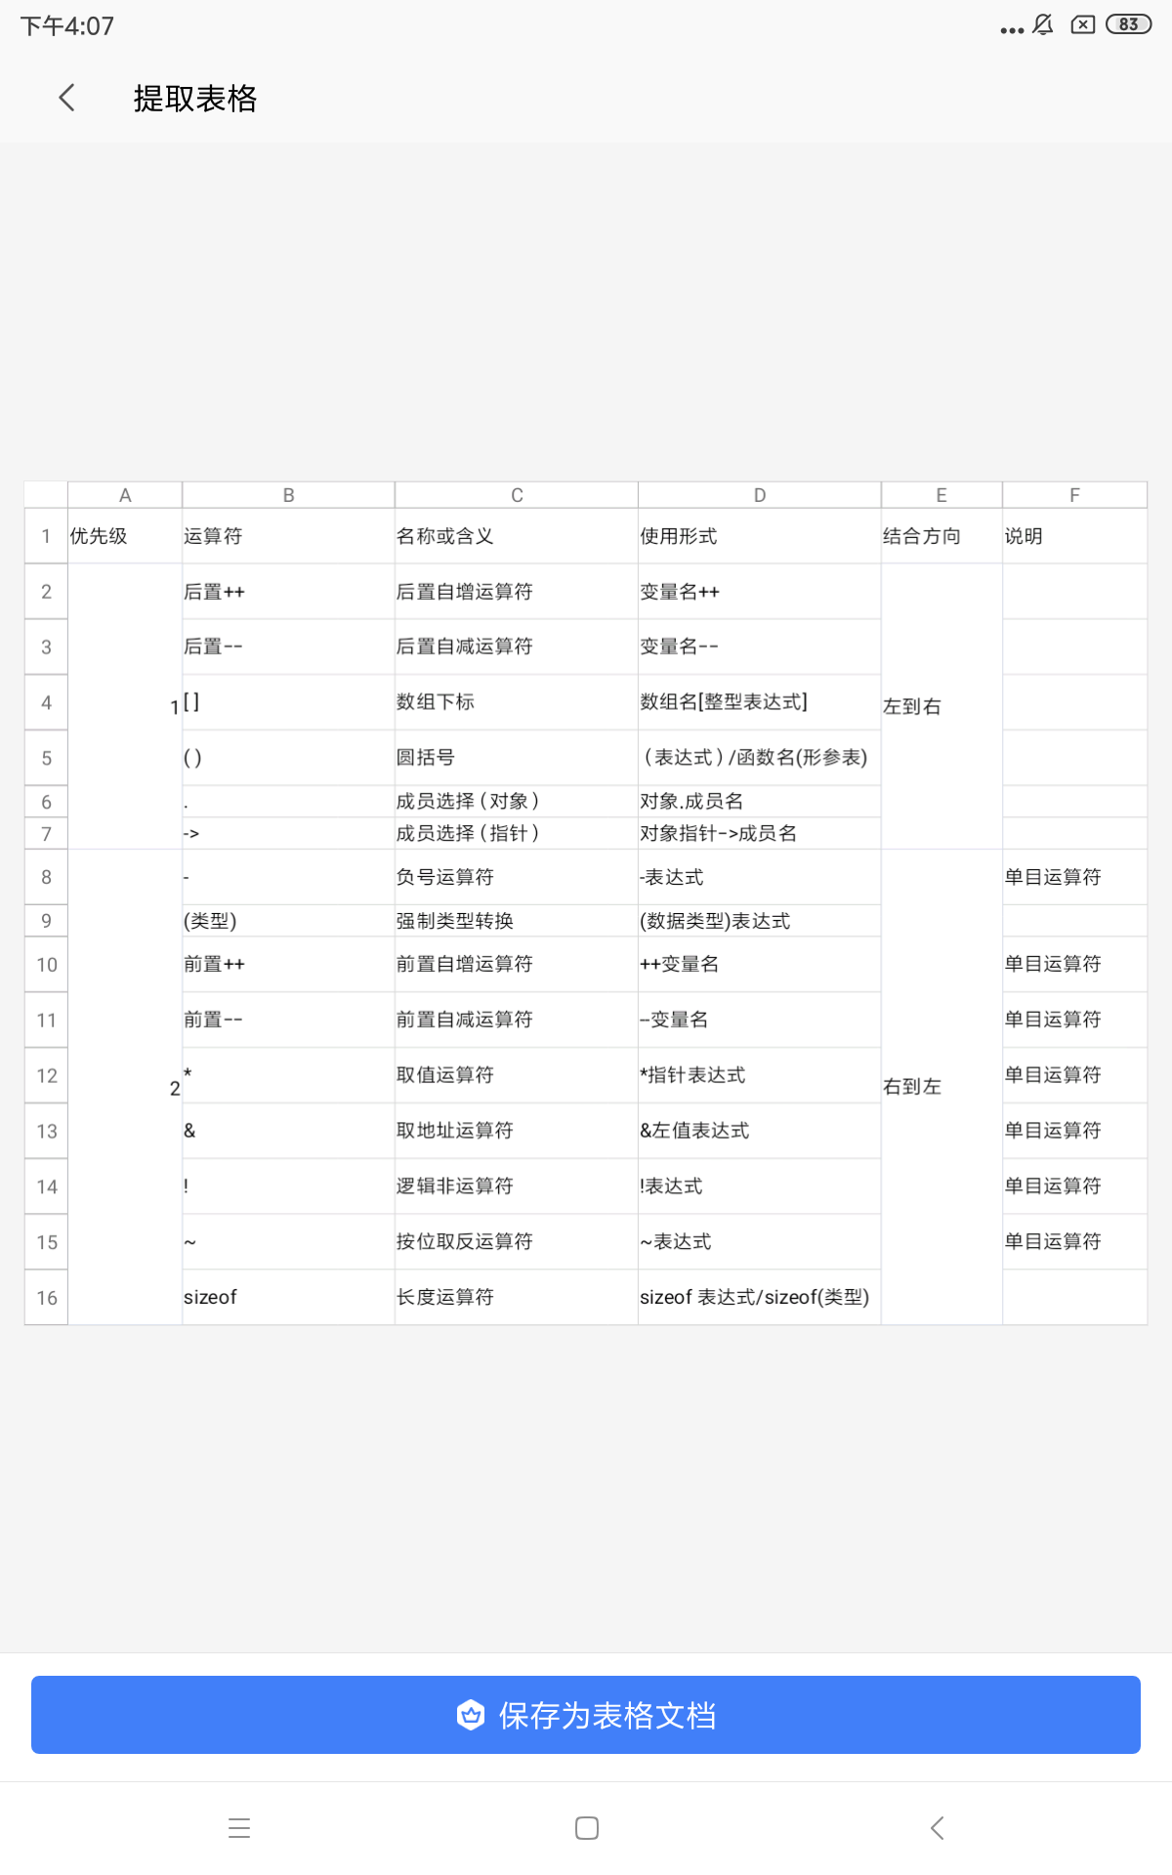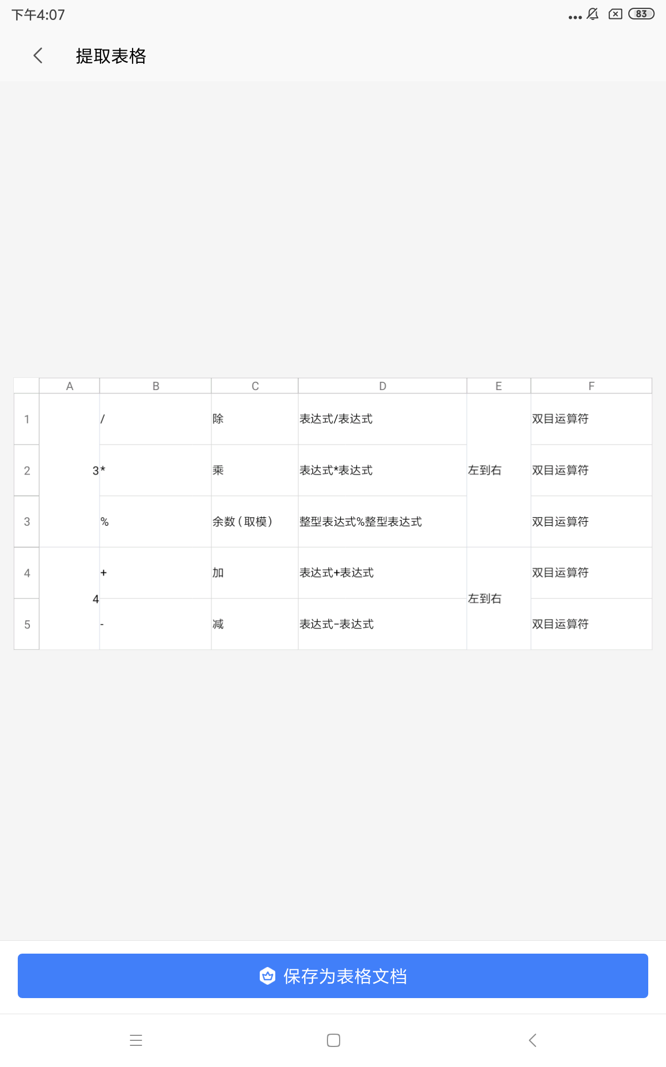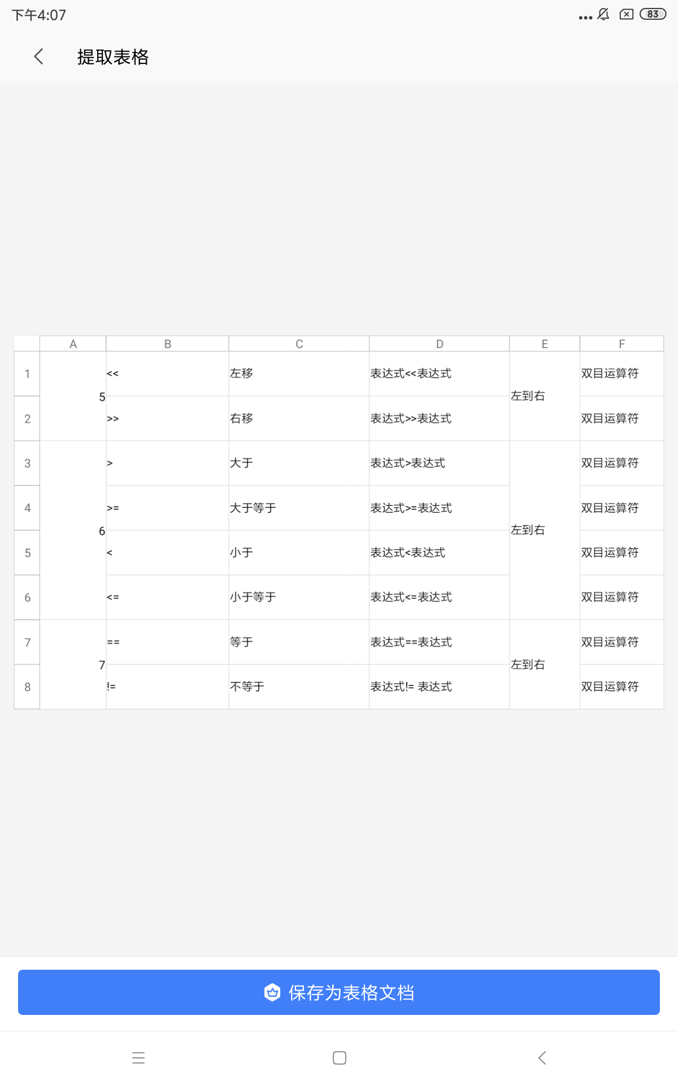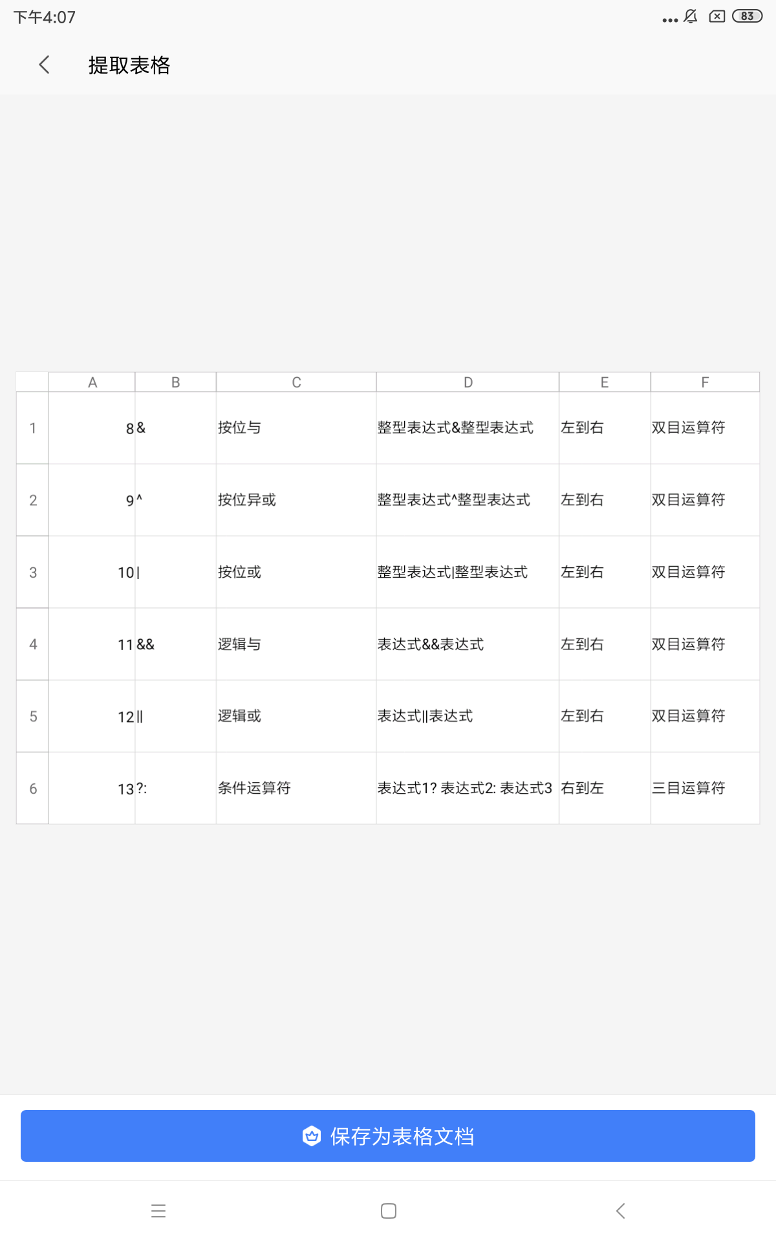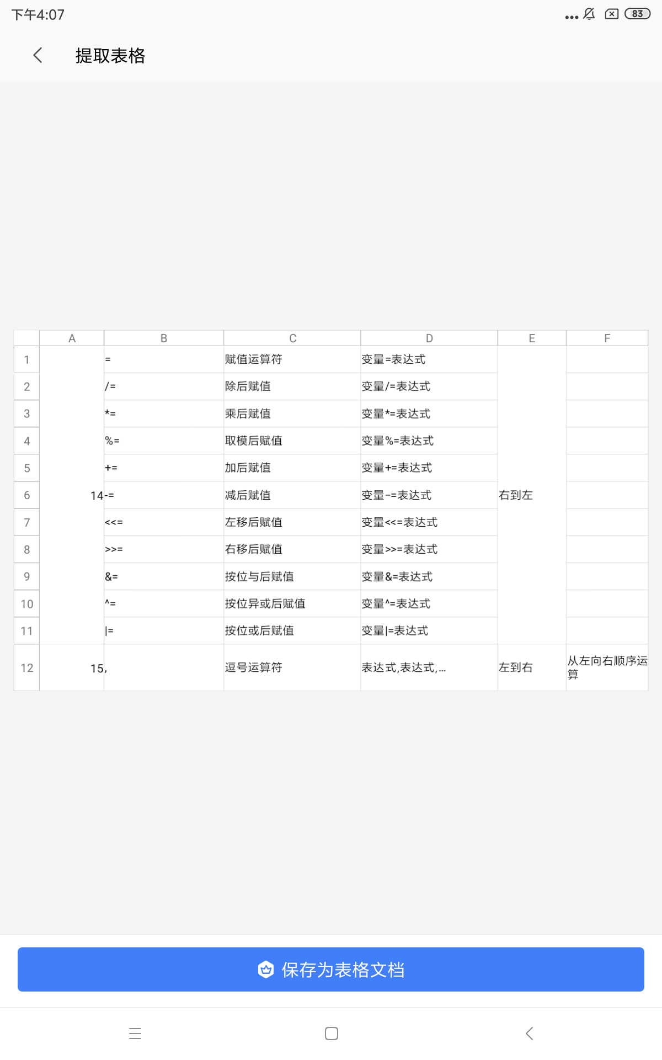
例：下列表达式的值为真的是： ——
a=5; b=8; c=10; d=0
A．a*2 > 8+2 B．a&&d C． (a*2-c)||d D．a-b<c*d

要注意：c 语言中是用 非0 表示逻辑真的，用0 表示逻辑假的。
1）关系表达式：
表达式的求值结果只能为1（表示为真），或0（表示假）。
当关系的表达是为真的时候得到1。如 9>8是真，所以表达式的数值就是1；
2）逻辑表达式：
表达式的求值结果只能为1（表示为真），或0（表示假），
求值过程中如有嵌套有其它类型的表达式（例如算术表达式或者整型常量等），将所有非零值当做真值，0为假值。
a) 共有&& || ！ 三种逻辑运算符号。
b) 优先的级别 ！ > && > ||。
c) 注意：（0<x<10） 和 (0<x)&&(x<10) 含义完全不同。（0<x<10）永远为真。

3）ｉf 语句
else 是与同一个复合语句中（大括号中）最接近的if 且没有else 的相组合的。

4）条件表达式：
表达式1 ？表达式2 ：表达式3
注意是当非0 时候 是表达式2 的数值，当为0 是就是表达式2 的数值。
考试口诀：真前假后。

5）switch 语句：
a) 一定要注意 有break 和没有break 的差别，参见书上的例子，没有break时候，只要有一个case 匹配了，后续剩下的case都要执行，有break 则是直接跳出了switch 语句。
b) switch 只可以和break 一起用，不可以和continue 用。
c) switch(x) // x：是整型常量，字符型常量，枚举型数据。
{case 1: …. //表达式不可以是变量。
case 2: ….
}
四
1）三种循环结构：
a）for（） ； while()； do- while()三种。
b）for 循环当中必须是两个分号，千万不要忘记。
c）写程序的时候一定要注意，循环一定要有结束的条件，否则成了死循环。
d) do-while()循环的最后一个while();的分号一定不能够丢。（当心上机改错），do－while 循环是至少执行一次循环。

2) break 和 continue 的差别
记忆方法：
break：是打破的意思，（破了整个循环）所以看见break 就退出一层循环。
continue： 是继续的意思，（继续循环运算），但是要结束本次循环，就是循环体内剩下的语句不再执行，跳到循环开始，然后判断循环条件，进行新一轮的循环。

3）嵌套循环
就是有循环里面还有循环， 要一层一层一步一步耐心的计算，一般两层经常用于处理二维数组。

4) while（（c=getchar()）!=’\n’） 和 while（c= getchar() !=’\n’）的差别
先看a = 3 != 2 和 （a=3）！=2 的区别：
（！=号的级别高于=号 所以第一个先计算 3！=2） 第一个a 的数值是得到的1；第二
个a 的数值是3。
考试注意: 括号的重要性。

五
函数：完成一定功能的一个程序模块；是C程序的基本组成单位。
1) 函数的参数，返回数值：

2）一定要注意参数之间的传递
实参和形参之间 传数值和传地址的差别。 ☆
传数值的话，形参的变化不会改变实参。
传地址的话，形参的通过间接访问（*,或[]运算）就可以改变实参对象。

3）函数声明的考查：
一定要有：函数名，函数的返回类型，函数的参数类型。不一定要有形参的名称。

4） 库函数：
数学类sqrt() fabs() pow() ；例如 2³ 是由pow(2，3)表示的。
字符串 strcpy strcat strlen strcmp 等 ；文件类，基本IO函数，malloc/calloc，free ..

六
指针变量是用来放地址，而一般的变量是放数值的。
main()
{
int a = 5,b=6,c;
c = add(a,b);
printf(“%d”,c);
}
调用函数add, a,b 是实参,整个函数得到一个数值就是Add 函数的返回数值。
int add ( int x, int y)
{
int z;
z=x+y;
return z;
}
被调用函数中x，y 是形式参数，函数返回数值是整型z， 就是这个add 函数计算后得到的结果，就是函数返回给主程序的返回数。
程序是在从上往下顺序执行，当碰到了函数add 后，把a，b 的数值穿给调用函数，main函数等待add返回数值，当得到了回数值后，再顺序往下执行

若有int * p； 要理解*p 和p 的差别：
  - *的作用间接访问，取p地址对应单元中的数值；
  - *p 可以当做变量来用（p须以指针赋值，指向实际地址）；
  - p 是当作地址来使用。（避免使用“悬空”的指针---非法地址）

- *p++ 和 （*p）++的之间的差别：重要☆
*p++ 是按原指针进行间接访问。之后地址会加一。
（*p）++ 指针指向的对象数值加一。

- 三类地址：☆
数组名：表示第一个元素的地址。数组名不可以自加，不可以被赋值。
函数名：表示该函数的入口地址。
字符串常量：相当于第一个字符的地址。 如“abcd”

记：
指针变量是存放地址的。所有出现*p 的地方都可以用它等价的代替它指向的对象。
例如：int a=2，*p=&a；
*p=*p+2;
(由于*p 指向变量ａ,所以指向哪个就等价哪个，这里*p 等价于ａ，可以相当于是a=a+2)
指针变量初始化：
方法一：int a=2，*p=&a；(定义的同时初始化) 这里的 * 是数据类型
方法二：int a=2，*p； p=&a；(定义之后赋值)

七
1）一维数组的重要概念：

对a[10]这个数组的讨论。
１、a 表示数组名，是第一个元素的地址，也就是元素a[0]的地址。
２、a 是地址常量，所以只要出现a++，或者是a=a+2 赋值的都是错误的。
３、a 是一维数组名，所以它是列指针，也就是说a+1 是跳一列。

注意区别数组与指针变量：
char a[] = "hello";
char *p = "world";
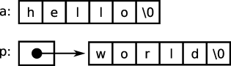

对a[3][3]的讨论:
１、a 表示数组名，是第一个元素的地址，也就是元素a[0]的地址。
２、a 是地址常量，所以只要出现a++，或者是a=a+2 赋值的都是错误的。
３、a 是二维数组名，所以它是行指针，也就是说a+1 是跳一行。
４、a[0]、a[1]、a[2]也都是地址常量，不可以对它进行赋值操作，同时它们都是列指针，a[0]+1，a[1]+1，a[2]+1 都是跳一列。
５、注意 a 和a[0] 、a[1]、a[2]是不同的，它们的基类型是不同的。a的基类型（指向对象）是一行元素， 后者是指向对象为单个列元素。

2) 二维数组做题目的技巧：
如果有a[3][3]={1,2,3,4,5,6,7,8,9}这样的题目。
步骤一：把他们写成： 第一列 第二列 第三列
a[0] 1 2 3 －>第一行
a[1] 4 5 6 —>第二行
a[2] 7 8 9 －>第三行
步骤二：这样作题目就很简单：
*(a[0]+1)我们就知道是第一行的第一个元素往后面跳一列，
那么这里就是a[0][1]元素，所以是１。
*(a[1]+2)我们就知道是第二行的第一个元素往后面跳二列。
那么这里就是a[1][2]元素，所以是6。

3) 数组的初始化: 一维可以不写宽度，二维第二个一定要写，【多维只能空最左边一维】
int a[]={1，2} 合法。 int a[][4]={2，3，4}合法。 但int a[4][]={2，3，4}非法。

4) 二维数组中的行指针
int a[1][2]；
其中a 现在就是一个行指针，a+1 跳一行数组元素（已经越界！）。
a[0]，a[1]现在就是一个列指针。a[0]+1 跳一个数组元素。

5) 还有记住脱衣服法则：
a[2] 变成 *（a+2）
a[2][3]变成 *（a+2）[3]再可以变成 *（*（a+2）+3）
注意数组与指针的关系。
其它：
- 文件的复习方法：这一章的习题+实验题。
（主要是fopen,fclose,fread,fwrite使用；文件定位fseek不考。）

- 字符串的 strlen() 和 strcat（） 和strcmp（） 和strcpy（）的使用方法。他们的参数都是地址。其中strlen()有1个参数。

- #define f（x）（x*x） 和 #define f（x） x*x 之间的差别。一定要好好的注意这种容易错的地方，替换的时候有括号和没有括号是很大的区别。

- int *p；
p = （int *）malloc（2）；
p = （int *）malloc（sizeof（int））；以上两个未必等价
malloc 的返回类型是 void *

- 结构体以及链表要求掌握基本操作。 要知道如何引用结构体中的各个变量的方法，链表中如何填加和删除节点，以及何如构成一个简单的链表，记住链表中的节点至少有两个域，一个放数值，一个放指针。

- 函数指针的用法 （*f）（）
记住以下使用模式即可：
int add(int x, int y)
{....}
main()
{ int （*f）（）;

f=add;
}
赋值之后：合法的调用形式为
１、add(2，3)；
２、f(2，3)；
３、（*f）（2，3）

- 两种重要的数组长度：(注意strlen 和 sizeof 的区别)
char s[10]={‘a’,’b’}; sizeof(s)为10.
char s[10]=“abcd”; sizeof(s)还是为10.

char a[]={‘a’,’b’,’c’}; 数组长度为３，sizeof(a)为３。字符串长度不定（无串尾）。
char a[]=“abc”; 数组长度为4，sizeof(a)为4. 字符串长度为3.（有串尾）
char a[5]={ ‘a’,’b’,’c’} 数组长度为５，字符串长度３。sizeof(a)为５。

8）scanf 和 gets 的数据：
如果输入的是 good good study！
那么scanf(“%s”,a); 只会接收 good. 注意：不可以接收空格。
gets(a); 会接收 good good study! 可以接收空格。

9)在程序的编译过程中，函数应当是在main前的其他预编译过程完成后，才能进行的。比如extern int x, y 在程序中的编译慢于外部的int x, y 所以由于extern只能一次置初值，x, y类型为整个文件的全局变量而非此函数中的

关于算法：

掌握链表的建立、插入删除结点、遍历的基本操作；
文件打开、读写、关闭操作。
掌握几个特定算法，主要有“冒泡法”和“选择法”排序；“折半法”查找；

题型：

链表例题：
这个例子根据课后习题综合而成。要求：两个链表a,b, 从a链表里删除b链表中所有相同数据的节点。程序中包含了链表的建立，删除操作。
/***************************
在一个链表list2中删除所有和另一个链表list1相同的节点
****************/

#include <stdio.h>
#include <stdlib.h>
typedef struct node
{
int data;
struct node *next;
} *List;
#define N (sizeof(struct node))
List create ();
List clean (List, List);
void print (List);
int main ()
{
List list1, list2;
list1 = create (); /* 建立第一个链表*/
printf ("List-1 is created:");
print (list1);
list2 = create (); /* 建立第2个链表*/
printf ("List-2 is created:");
print (list2);
printf ("\n Now cleaning..\nnew list-2: ");
list2 = clean (list1, list2); /*删除list2中的与list1重复节点*/
print (list2);
}
List create () /* 建立一个链表*/
{
int n, i;
List p, q, list;
printf ("Please input node number for creating list:");
scanf ("%d", &n);
printf ("\ninput %d numbers:\n",n);
for (list = NULL, i = 0; i < n; i++)
{
p = (List) malloc (N); /*获得一新结点空间*/
scanf ("%d", &p->data);
p->next = NULL;
if (i > 0) /*如果不是第一个结点，插入链表尾部*/
{
q->next = p;
q = p;
}
else /*如果是第一个结点*/
{
list = p;
q = list;
}
}
return (list);
}
void print (List list)
{
while (list)
{
printf ("%d -> ", list->data);
list = list->next;
}
printf ("^\n");
}
List del (int d, List list) /* 在链表中删除数据为d的节点 */
{
List p, q;
p = q = list;
while (p != NULL)
{
if (d == p->data) /* 如果当前节点数据为d*/
{
if (p == list) /*如果是头节点*/
{
list = p->next;
free (q);
q = p = list;
}
else
{
q->next = p->next;
free (p);
p = q->next;
}
}
else /* 如果当前节点数据不为d，向后移动指针看下一结点*/
{
q = p;
p = p->next;
}
}
return (list); /*返回头结点*/
}
List clean (List list1, List list2) /* 根据链表1的节点值对链表2做清理*/
{
int d;
while (list1)
{ /*循环取list1的每个节点值d，调用del在list2中查询并删除*/
d = list1->data;
list2 = del (d, list2);
list1 = list1->next;
}
return (list2);
}

